APRESENTAÇÃO
O Consórcio EQUILÍBRIO-HIDROBR., formado pelas empresas Equilíbrio Engenharia Ltda. e HIDROBR Consultoria Ltda., firmou com a Associação Pró-Gestão das Águas da Bacia Hidrográfica do Rio Paraíba do Sul – AGEVAP – Filial Governador Valadares – MG, Entidade Delegatária às funções de Agência de Água da Bacia Hidrográfica do Rio Doce, o Contrato nº 22/2022 para a “Elaboração de estudos de concepção, projetos básicos e executivos de estruturas hidráulicas para garantia da segurança hídrica em consonância com o programa P21 – Programa de Incremento de Disponibilidade Hídrica”, em conformidade com o Ato Convocatório nº. 008/2022.
Este documento – Produto 5.1 (Tomo I): Projeto Executivo – apresenta o conjunto dos elementos necessários e suficientes à execução completa da obra.

SUMÁRIO
1 FICHA TÉCNICA 5
2 INTRODUÇÃO 6
3 CONTEXTUALIZAÇÃO 7
4 NORMAS/BIBLIOGRAFIA 9
5 ESTAÇÃO ELEVATÓRIA DE ÁGUA BRUTA 9
5.1 GEOMETRIA 9
5.1.1 PILARES 10
5.1.2 VIGAS 10
5.1.3 SAPATAS 10
5.2 CARGAS 10
5.3 ARMADURAS 12
5.3.1 LAJE NÍVEL 510,300 12
5.3.2 VIGAS 12
5.3.3 PILARES 16
5.3.4 CORTINA 17
5.3.5 SAPATAS 17
5.4 CONCRETO 18
6 CASA DE APOIO 18
6.1 GEOMETRIA 18
6.1.1 PILARES 19
6.1.2 VIGAS 19
6.2 CARGAS 19
6.3 ARMADURAS 20
6.3.1 LAJE NÍVEL 610,180 20
6.3.2 LAJE NÍVEL 613,280 20
6.3.3 VIGAS 20
6.3.4 PILARES 23
6.3.5 SAPATAS 23
6.4 CONCRETO 24
7 MURO DE ARRIMO 24
7.1 GEOMETRIA 24
7.1.1 VIGAS 24
7.1.2 PILARES 25
7.1.3 SAPATAS 25
7.2 CARGAS 25
7.2.1 EMPUXOS NAS CORTINAS 25
7.3 ARMADURAS 25
7.3.1 VIGAS NÍVEL 608,000 e 608,500 25
7.3.2 VIGAS NÍVEL 609,200 e 610,000 26
7.3.3 PILARES 26
7.3.4 CORTINA DE CONCRETO 27
7.4 CONCRETO 27
8 CAIXA DE DESCARGA 27
8.1 GEOMETRIA 27
8.1.1 VIGAS 28
8.2 CARGAS 28
8.2.1 EMPUXOS NAS CORTINAS 28
8.3 ARMADURAS 29
8.3.1 LAJE NÍVEL -2,00 29
8.3.2 LAJE NÍVEL 0,00 29
8.3.3 VIGAS 29
8.3.4 CORTINA DE CONCRETO 30
8.4 CONCRETO 30
9 LAJE RADIER 30
9.1 GEOMETRIA 30
9.2 CARGAS 30
9.3 ARMADURAS 30
9.3.1 LAJE RADIER 31
9.4 CONCRETO 32
10 LAJE RADIER 2 32
10.1 GEOMETRIA 32
10.2 CARGAS 32
10.3 ARMADURAS 32
10.3.1 LAJE RADIER 32
10.4 CONCRETO 33
11 ANEXOS 34
11.1 ANOTAÇÃO DE RESPONSABILIDADE TÉCNICA (ART) 34
12 APÊNDICES 37
12.1 RELATÓRIO DE OBRA – EEA 37
12.2 RELATÓRIO DE OBRA – CASA DE APOIO 111
12.3 RELATÓRIO DE OBRA – MURO DE ARRIMO 141
12.4 RELATÓRIO DE OBRA – CAIXA DE DESCARGA 186
12.5 RELATÓRIO DE OBRA – LAJE 1 202
12.6 RELATÓRIO DE OBRA – LAJE 2 208

FICHA TÉCNICA

Contratante: | Associação Pró-Gestão das Águas da Bacia Hidrográfica  do Rio Paraíba do Sul – AGEVAP – Filial Governador Valadares – MG
Contrato: | 22/2022
Assinatura do Contrato em: | 16/11/2022
Assinatura da Ordem de Serviço  em: | 23/11/2022
Escopo: | Elaboração de estudos de concepção, projetos básicos e executivos de estruturas hidráulicas para garantir da segurança hídrica em consonância com o programa P21 –  Programa de Incremento de Disponibilidade Hídrica
Justificativa | Em vista do agravamento da crise hídrica nos estados de Minas Gerais e Espírito Santo, o CBH-Doce definiu, no PAP 2021-2025, como uma ação estratégica, a alocação de recursos para realizar intervenções nos mananciais de abastecimento público a fim de mitigar e minimizar os  impactos dessa crise.
Objetivo | Dessa forma, este documento tem como objetivo apresentar a etapa de projeto executivo das infraestruturas a serem implantadas para aumentar a segurança hídrica no  município de Nova Era – MG.
Prazo de Execução: | 12 meses, a partir da data de emissão da Ordem de  Serviço
Valor Global do Contrato | R$ 2.336.190,20 (dois milhões, trezentos e trinta e seis mil,  cento e oitenta reais e vinte centavos)
Documentos de Referência | - Ato Convocatório nº. 008/2022

INTRODUÇÃO
O Comitê da Bacia Hidrográfica do Rio Doce (CBH Doce), criado em 25 de janeiro de 2002, por meio de um Decreto Federal, é integrado por 11 comitês afluentes sendo, 6 mineiros e 5 capixabas. Os afluentes Piranga, Piracicaba, Santo Antônio, Suaçuí, Caratinga e Manhuaçu, compõe a porção mineira da bacia, já os rios Guandu, Santa Joana, Santa Maria do Rio Doce, Pontões e Lagoas do Rio Doce, Barra Seca e Foz do Rio Doce, integram a porção capixaba da bacia.
O Plano de Aplicação Plurianual (PAP), desenvolvido a partir do Plano Integrado de Recursos Hídricos da bacia hidrográfica do Rio Doce, foi instituído em 10 de dezembro de 2020, abrange o período de 2021 a 2025 e tem como objetivo, alocar recursos para a implementação de ações estratégicas para conservação e recuperação da bacia.
Em vista do agravamento da crise hídrica nos estados de Minas Gerais e Espírito Santo, o CBH-Doce definiu, no PAP 2021-2025, como uma ação estratégica, a alocação de recursos para realizar intervenções nos mananciais de abastecimento público a fim de mitigar e minimizar os impactos dessa crise.
Este memorial apresenta o resultado do desenvolvimento do projeto executivo, representando uma evolução do projeto básico previamente apresentado. Nele, serão detalhados os cálculos e desenhos relacionados à parte estrutural desta obra, fornecendo um panorama completo das especificações técnicas e concepções necessárias para a sua realização.
No contexto deste memorial, focaremos especialmente na estrutura da edificação, detalhando todos os elementos necessários para garantir a segurança, a funcionalidade e a durabilidade da obra.
A seguir, serão disponibilizadas informações abrangentes a respeito dos componentes estruturais, incluindo fundações, pilares, vigas, lajes e outros elementos, que compõem o projeto executivo das infraestruturas hidráulicas a serem implantadas para garantia da segurança hídrica do município de Nova Era – MG. A estrutura em foco compreende: Estação elevatória de água bruta, Casa de apoio, Murro de arrimo e Caixa de descarga.
Todas as atividades desenvolvidas pelo Consórcio HIDROBR - EQUILÍBRIO ENGENHARIA seguiram as diretrizes estabelecidas no Termo de Referência – TDR do Ato Convocatório nº 08/2022 bem como as Normas Técnicas vigentes.

CONTEXTUALIZAÇÃO
A área de drenagem da bacia hidrográfica do rio Doce abrange um total de 86.715 quilômetros quadrados, englobando cerca de 86% do território do leste mineiro e 14% do nordeste do Espírito Santo (Figura 1).
Figura 1: Mapa da bacia hidrográfica do Rio Doce
Fonte: AGEDOCE – Adaptado por Consórcio Equilíbrio-HIDROBR (2023)

O rio Doce é formado pelo encontro dos rios Xopotó, Piranga e do Carmo, percorrendo cerca de 850 km até o ponto de desague, no oceano Atlântico, no povoado de Regência, pertencente ao município de Linhares/ES.
A bacia hidrográfica do rio Doce é constituída predominantemente pelo bioma Mata Atlântica, composta por diversas formações vegetais e ecossistemas associados, abrangendo 98% de sua área total. Os 2% restantes estão situados no bioma Cerrado.
Os recursos hídricos dos cursos d’água da bacia do rio Doce é são utilizados para diversos fins, incluindo uso doméstico, agropecuário, industrial e geração de energia elétrica. No entanto, eles também atuam como receptores e transportadores de resíduos e efluentes, o que pode impactar significativamente a qualidade da água e dos ecossistemas associados.
Conforme informações contidas no Plano de Recursos Hídricos (PIRH) da bacia do rio Doce, a disponibilidade hídrica per capita na bacia é de 8.330 m³/hab.ano, obtida pela divisão da vazão média pela população presente na bacia. De acordo com a classificação da Organização das Nações Unidas (ONU), esse valor está próximo do limite da classe suficiente, que varia entre 2.000 e 10.000 m³/hab.ano.
Ressalta-se que esse indicador não reflete a efetiva quantidade de água disponível para uso, uma vez que a vazão média não está disponível em todas as circunstâncias. Por isso, apesar destes números apontarem verifica-se que há desigualdade entre as diferentes regiões da bacia quanto à disponibilidade de recursos hídricos. Isto foi agravado pelo cenário do quadro de crise hídrica nos Estados de Minas Gerais e do Espírito Santo, instalado desde 2014.
Com isto, vários municípios da bacia do rio Doce passaram por sérias dificuldades para realizar o abastecimento público de água potável para a população, devido à insuficiência na oferta de água. Para se ter ciência do quão grave é o problema, foram declarados em situação de escassez hídrica 82 municípios (de um total de 200), na porção mineira do rio Doce. Já na porção capixaba, todos os municípios da bacia hidrográfica estão em situação de escassez.
Visando buscar alternativas para o enfrentamento desses problemas, são adotadas medidas emergenciais e estruturantes, e aquelas relacionadas ao aprimoramento da gestão de recursos hídricos. Assim, o Comitê da Bacia Hidrográfica do Rio Doce (CBH-Doce) definiu, no Plano de Aplicação Plurianual (PAP) 2021-2025, como uma de suas ações estratégicas, a alocação de recursos para realizar intervenções nos mananciais de abastecimento público para minimizar esta situação. Foi instituído e priorizado o Programa P21 – Programa de Incremento de Disponibilidade Hídrica, por meio da priorização da ação 1.8.4 – Estudos, Planos, Projetos e Obras para implantação, expansão ou adequação de estruturas hidráulicas para aumento da hídrica. Os recursos financeiros para o Programa P21 são provenientes de parcela de arrecadação da cobrança pelo uso dos recursos hídricos, dos juros provenientes da aplicação dos recursos arrecadados pela cobrança pelo uso dos recursos hídricos; dos orçamentos (contrapartida) dos tomadores.
Neste ano de 2022, foi realizada uma manifestação de interesse para os municípios inseridos na Bacia Hidrográfica do Rio Doce participarem do Edital de Chamamento Público nº 01/2022, do CBH-Doce, por meio da Associação Pró-Gestão das Águas da Bacia Hidrográfica do Rio Paraíba do Sul – Filial Governador Valadares/MG (AGEDOCE) e com apoio dos Comitês de Bacias Hidrográficas (CBHs) afluentes. O objeto do edital é a elaboração de projetos e execução de obras para implantação, expansão ou adequação de estruturas hidráulicas para aumento da segurança hídrica, por meio da implementação do Programa P21. Foram contemplados os municípios de Itaguaçu, no estado do Espírito Santo, Nova Era, Viçosa, Guanhães, João Monlevade, Franciscópolis, Senador Firmino, São Geraldo do Baixio, Itabira, Conselheiro Pena e Raul Soares, no estado de Minas Gerais.

NORMAS/BIBLIOGRAFIA
NBR 6118 - Projeto de estrutura de concreto.
NBR 6122 – Projeto e execução de fundação.
NBR 6120 - Cargas para cálculo de estruturas de edificações.

ESTAÇÃO ELEVATÓRIA DE ÁGUA BRUTA

GEOMETRIA
Largura (externa) = 15,6m
Comprimento (externo) = 5,30m
Largura (interna) = 15,20m
Comprimento (interno) = 4,9m
Altura (interna) = 5,0m
Espessura da laje inferior = 0,20m
Espessura da parede = 0,20m

PILARES
P1, P2, P3, P4, P6, P5, P6, P17, P18, P19, P20 e P21 = 20x30
P7, P8, P9, P10, P11, P12, P13, P14 e P15 = 30x20

VIGAS
Dimensões das vigas = 30 x 20 e 50 x 20

SAPATAS
Sapatas P1, P4, P7, P9, P12, P14, P16 = 90 x 90
Sapatas P2, P3, P6, P17, P18, P19 e P21 = 80 x 80
Sapatas P5 e P15 = 130 x 130
Sapatas P8, P11 e P13 = 100 x 100
Sapata P10 = 120 x 120
Sapata P20 = 150 x 150
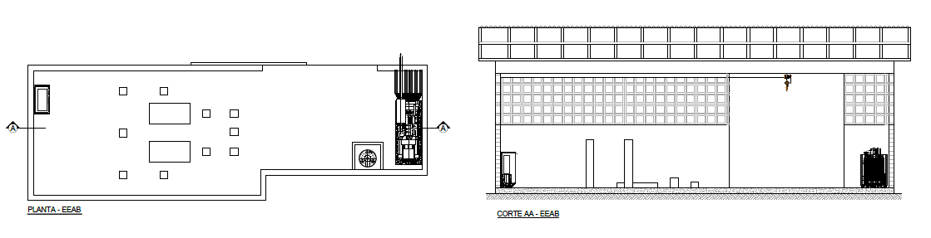
Figura 2:Estação Elevatória de Água Bruta
Fonte: Consórcio Equilíbrio-HIDROBR (2023)

CARGAS
- Peso próprio
- Cargas permanentes
- Sobrecargas
Cargas especiais introduzidas:
Superficial - laje:
$A=$ 1,28 m²
$P=$ 1,5 t
$Q=$ 1,5 t ÷ 1,28 m²
$Q=$ 1,17 t/m²
Linear (telhado) - Vigas:
$A=$ 105,24 m²
$γ_{t}$= 40,79 kg/m²
$P=$ 4,29274 t
$Per.=$ 76,38 m
$Q=$ 4,29274 t ÷ 76,38 m
$Q=$ 0,06 t/m
Linear (paredes) - Vigas:
$γ_{bloco}$= 2400 kg/m³
$γ_{cerâmico}$= 1800 kg/m³
$Per.=$ 72,24 m
$V_{bloco}$= 72,24 x 2,5 x 0,2 = 36,12 m³
$V_{cerâmico}$= 72,24 x 2 x 0,2 = 28,9 m³
$P_{bloco}$= 36,12 m³ x 2400 kg/m³ = 86,69 t
$P_{cerâmico}$= 28,9 m³ x 1800 kg/m³ = 52,02 t
$P_{total}$= 138,71 t
$Q=$ 138,71 t ÷ 72,24 m
$Q=$ 1,92 t/m
Pontual - Vigas:
$Q=$ 1,5 t

Tensões do terreno sob fundação:
- Tensão admissível em combinações fundamentais: 2.00 kgf/cm²
- Tensão admissível em combinações acidentais: 3.00 kgf/cm²

ARMADURAS
Aço convencional CA-60 e CA-50.
Cobrimento em:
- Sapatas – 2,5 cm.
- Lajes – 2,5 cm.
- Pilares – 2,5 cm.
- Vigas – 2,5 cm.

LAJE NÍVEL 510,300
Amadura longitudinal inferior: 25N1∅10c/18; 48N2∅6.3c/10;
Amadura longitudinal superior: 40N3∅10c/10; 25N4∅8c/15; 32N5∅8c/15; 8N6∅10c/10;
Amadura transversal inferior: 63N7∅6.3c/10; 88N8∅6.3c/10;
Amadura transversal superior: 88N9∅5c/10; 53N10∅6.3c/12;

VIGAS
NÍVEL 510,300
V1
Amadura longitudinal superior: 3Ø12.5
Amadura longitudinal inferior: 2Ø12.5
Armadura transversal (estribo): 93Ø5c/15
V2
Amadura longitudinal superior: 3Ø10
Amadura longitudinal inferior: 2Ø10
Armadura transversal (estribo): 58Ø5c/15
V3
Amadura longitudinal superior: 3Ø10
Amadura longitudinal inferior: 3Ø10
Armadura transversal (estribo): 41Ø5c/15
V4
Amadura longitudinal superior: 3Ø10
Amadura longitudinal inferior: 2Ø10
Armadura transversal (estribo): 58Ø5c/15
V5
Amadura longitudinal superior: 3Ø12.5, 2Ø16
Amadura longitudinal inferior: 2Ø12.5, 2Ø10
Armadura transversal (estribo): 51Ø5c/15
V6
Amadura longitudinal superior: 3Ø10
Amadura longitudinal inferior: 2Ø10
Armadura transversal (estribo): 55Ø5c/15
V7
Amadura longitudinal superior: 2Ø10
Amadura longitudinal inferior: 2Ø10
Armadura transversal (estribo): 31Ø5c/15
V8
Amadura longitudinal superior: 2Ø10
Amadura longitudinal inferior: 2Ø10
Armadura transversal (estribo): 31Ø5c/15
V9
Amadura longitudinal superior: 2Ø10
Amadura longitudinal inferior: 2Ø10
Armadura transversal (estribo): 31Ø5c/15
V10
Amadura longitudinal superior: 2Ø10, 1Ø10
Amadura longitudinal inferior: 2Ø10
Armadura transversal (estribo): 39Ø5c/9
V11
Amadura longitudinal superior: 2Ø10, 1Ø10
Amadura longitudinal inferior: 2Ø10
Armadura transversal (estribo): 24Ø5c/15
NÍVEL 515,300
V1
Amadura longitudinal superior: 2Ø10
Amadura longitudinal inferior: 2Ø10
Armadura transversal (estribo): 62Ø5c/23
V3
Amadura longitudinal superior: 2Ø10
Amadura longitudinal inferior: 2Ø10
Armadura transversal (estribo): 25Ø5c/23
V4
Amadura longitudinal superior: 2Ø10
Amadura longitudinal inferior: 2Ø10
Armadura transversal (estribo): 41Ø5c/20
V5
Amadura longitudinal superior: 2Ø10
Amadura longitudinal inferior: 2Ø10
Armadura transversal (estribo): 22Ø5c/23
V6 e V7
Amadura longitudinal superior: 2Ø10
Amadura longitudinal inferior: 2Ø10
Armadura transversal (estribo): 20Ø5c/23
V8
Amadura longitudinal superior: 2Ø10
Amadura longitudinal inferior: 2Ø10
Armadura transversal (estribo): 20Ø5c/23
V9
Amadura longitudinal superior: 2Ø10
Amadura longitudinal inferior: 3Ø10
Armadura transversal (estribo): 17Ø5c/23
V10
Amadura longitudinal superior: 2Ø8
Amadura longitudinal inferior: 2Ø10
Armadura transversal (estribo): 17Ø5c/23

PILARES
Pilares P1=P2=P3=P4=P6=P16=P17=P18=P19=P21
Amadura longitudinal: 4Ø10
Armadura transversal (estribo): 52Ø5c/12
Arranque: 3Ø5c/5
Pilares P5
Amadura longitudinal: 4Ø10
Armadura transversal (estribo): 55Ø5c/12
Arranque: 3Ø5c/8
Pilares P8=P9=P13=P14
Amadura longitudinal: 4Ø10;
Armadura transversal (estribo): 52Ø5c/12
Arranque: 3Ø5c/5
Pilares P7=P11=P12
Amadura longitudinal: 4Ø10;
Armadura transversal (estribo): 10Ø5c/12
Arranque: 3Ø5c/5
Pilar P10
Amadura longitudinal: 4Ø10;
Armadura transversal (estribo): 52Ø5c/12
Arranque: 3Ø5c/6
Pilar P15
Amadura longitudinal: 4Ø10;
Armadura transversal (estribo): 52Ø5c/12
Arranque: 3Ø5c/8
Pilar P20
Amadura longitudinal: 4Ø12.5; 2Ø10
Armadura transversal (estribo): 57Ø5c/12
Arranque: 3Ø5c/9

CORTINA
Cortina em blocos de concreto simples.

SAPATAS
P1 e P16
Armadura longitudinal: 4N22∅10c/26
Armadura transversal: 4N23∅10c/26
P2, P3, P6, P17, P18, P19 e P21
Armadura longitudinal: 3N30∅10c/26
Armadura transversal: 3N31∅10c/26
P4
Armadura longitudinal: 4N14∅10c/26
Armadura transversal: 4N15∅10c/26
P5
Armadura longitudinal: 7N34∅10c/20
Armadura transversal: 7N35∅10c/20
P7, P9, P12 e P14
Armadura longitudinal: 4N26∅10c/26
Armadura transversal: 4N27∅10c/26

P8, P11 e P13
Armadura longitudinal: 4N18∅10c/26
Armadura transversal: 4N19∅10c/26
P10
Armadura longitudinal: 6N1∅10c/22
Armadura transversal: 6N2∅10c/22
P15
Armadura longitudinal: 7N5∅10c/20
Armadura transversal: 7N6∅10c/20
P20
Armadura longitudinal: 8N9∅10c/18
Armadura transversal: 8N10∅10c/18

CONCRETO
Concreto estrutural fck = 25 MPa em geral.

CASA DE APOIO

GEOMETRIA
Largura (interna) = 7,95m
Comprimento (interno) = 3,6m
Largura (externa) = 8,34m
Comprimento (externo) = 4,00m
Altura (interna) = 2,95m
Espessura das lajes = 0,15m
Espessura da parede = 0,20m

PILARES
Pilares P1 a P8 = 30x20 cm

VIGAS
Dimensões das vigas = 20x20
Figura 3:Casa de Apoio.
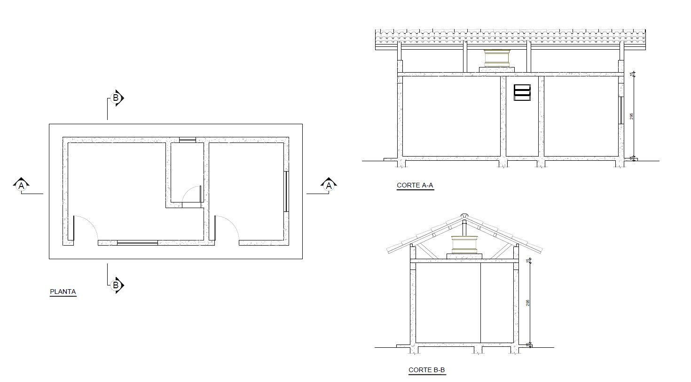
Fonte: Consórcio Equilíbrio-HIDROBR (2023)

CARGAS
- Peso próprio
- Cargas permanentes
- Sobrecargas
Carga especial introduzida – Superficial:
Cargas permanentes
- Carregamento da Caixa d’água:
$γ_{s}$= 1000 kg/m³
$A=$ 1,69 m²
$h=$ 1 m³
$P=$ 1000 Kg/m³ x 1 m³
$P=$ 1000 Kg 9,8067 Kn
$Q=$ 9,8067 Kn ÷ 1,69 m²
$Q=$ 5,80 Kn/m²
Carregamento na laje = 5,80 Kn/m².

ARMADURAS
Aço convencional CA-60 e CA-50.
Cobrimento em:
- Vigas – 4 cm.
- Lajes – 2,5 cm.
- Pilares – 2,5 cm.
- Sapatas – 4 cm.

LAJE NÍVEL 610,180
Amadura longitudinal inferior: 29N1∅6.3c/13;
Amadura longitudinal superior: 50N1∅6.3c/15; 25N2∅8c/15;
Amadura transversal inferior: 60N1∅6.3c/13
Amadura transversal superior: 78N1∅6.3c/10

LAJE NÍVEL 613,280
Amadura longitudinal inferior: 29N1∅6.3c/13
Amadura longitudinal superior: 64N1∅6.3c/12; 32N2∅10c/12
Amadura transversal inferior: 60N1∅6.3c/13
Amadura transversal superior: 65N1∅6.3c/12

VIGAS
NÍVEL 610,180

V1
Amadura longitudinal superior: 3Ø10
Amadura longitudinal inferior: 2Ø10
Armadura transversal (estribo): Ø5c/9
V2
Amadura longitudinal superior: 3Ø10
Amadura longitudinal inferior: 2Ø10
Armadura transversal (estribo): Ø5c/9
V3
Amadura longitudinal superior: 2Ø10
Amadura longitudinal inferior: 2Ø10
Armadura transversal (estribo): Ø5c/9
V4
Amadura longitudinal superior: 2Ø10
Amadura longitudinal inferior: 2Ø10
Armadura transversal (estribo): Ø5c/9
V5
Amadura longitudinal superior: 2Ø10
Amadura longitudinal inferior: 2Ø10
Armadura transversal (estribo): Ø5c/9
V6
Amadura longitudinal superior: 2Ø10
Amadura longitudinal inferior: 2Ø10
Armadura transversal (estribo): Ø5c/9
V7
Amadura longitudinal superior: 2Ø10
Amadura longitudinal inferior: 2Ø10
Armadura transversal (estribo): Ø5c/9
NÍVEL 613,280
V1
Amadura longitudinal superior: 2Ø10
Amadura longitudinal inferior: 2Ø10
Armadura transversal (estribo): Ø5c/9
Reforço superior: 3Ø8
V2
Amadura longitudinal superior: 2Ø10
Amadura longitudinal inferior: 2Ø10
Armadura transversal (estribo): Ø5c/9
V3
Amadura longitudinal superior: 2Ø10
Amadura longitudinal inferior: 2Ø10
Armadura transversal (estribo): Ø5c/9
V4
Amadura longitudinal superior: 2Ø10
Amadura longitudinal inferior: 2Ø10
Armadura transversal (estribo): Ø5c/9
V5
Amadura longitudinal superior: 2Ø10
Amadura longitudinal inferior: 2Ø10
Armadura transversal (estribo): Ø5c/9
V6
Amadura longitudinal superior: 2Ø10
Amadura longitudinal inferior: 2Ø10
Armadura transversal (estribo): Ø5c/9
V7
Amadura longitudinal superior: 3Ø10
Amadura longitudinal inferior: 2Ø10
Armadura transversal (estribo): Ø5c/8

PILARES
Pilares P1 a P8:
Amadura longitudinal: 4Ø10
Armadura transversal (estribo): 36Ø5c/12 e 3Ø5c/5
Arranque: 4Ø10

SAPATAS
P1, P5 e P6
Armadura longitudinal: 8N1∅4.2c/10
Armadura transversal: 8N2∅4.2c/10
P2 e P7
Armadura longitudinal: 8N5∅4.2c/10
Armadura transversal: 8N6∅4.2c/10
P3 e P8
Armadura longitudinal: 8N9∅4.2c/10
Armadura transversal: 8N10∅4.2c/10
P4
Armadura longitudinal: 8N13∅4.2c/10
Armadura transversal: 8N14∅4.2c/10

CONCRETO
Concreto estrutural fck = 40 MPa em geral.

MURO DE ARRIMO

GEOMETRIA
Largura (interna) = 18,95m
Altura = 0,80m - 1,50m e 2,00m
Espessura da parede = 0,20m

VIGAS
Dimensões das vigas = 20x25 cm
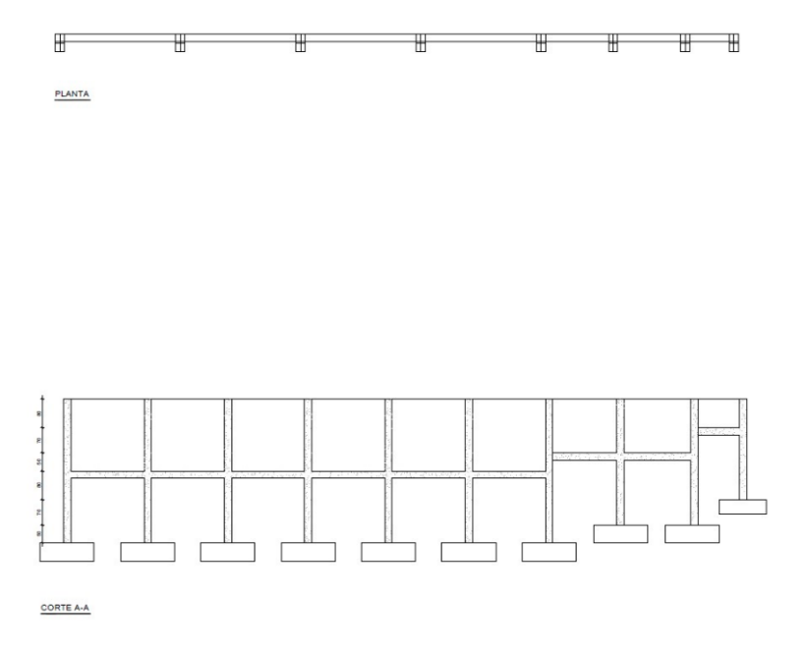
Figura 4:Muro de Arrimo.

Fonte: Consórcio Equilíbrio-HIDROBR (2023)

PILARES
Pilares P1 a P10 = 20x50 cm

SAPATAS
Sapatas P1, P2, P3, P4, P5, P6, P7, P8 e P9 = 100 x 150 x 50 cm
Sapatas P10 = 75 x 130 x 40 cm

CARGAS
- Peso próprio
- Cargas permanentes
- Sobrecargas

EMPUXOS NAS CORTINAS
- Solo: Carga horizontal
- Carga: permanentes
- Com reaterro/água: Cota 0.00 m
- Ângulo do talude 0.00 Graus
- Densidade aparente 1,80 t/m³
- Densidade submersa 1,10 t/m³
- Ângulo atrito interno 30.00 Graus

ARMADURAS
Aço convencional CA-60 e CA-50.
Cobrimento em:
- Vigas de fundação – 3 cm.
- Lajes – 3 cm.
- Pilares – 3 cm.
- Cortinas de concreto – 3 cm.

VIGAS NÍVEL 608,000 e 608,500
Amadura longitudinal inferior: 2Ø10
Amadura longitudinal superior: 2Ø10
Armadura transversal (estribo): Ø5c/12

VIGAS NÍVEL 609,200 e 610,000
Amadura longitudinal inferior: 2Ø8
Amadura longitudinal superior: 1Ø8 e 2Ø10
Armadura transversal (estribo): Ø5c/12

PILARES
Pilares P1:
Amadura longitudinal: 6Ø10
Armadura transversal (estribo): 1Ø5
Arranque: 1Ø5
Pilares P2:
Amadura longitudinal: 8Ø12.5
Armadura transversal (estribo): 1Ø5
Arranque: 2Ø5
Pilares P3:
Amadura longitudinal: 6Ø12.5
Armadura transversal (estribo): 1Ø5
Arranque: 1Ø5
Pilares P4=P5=P6:
Amadura longitudinal: 8Ø12.5
Armadura transversal (estribo): 1Ø5
Arranque: 1Ø5
Pilares P7:
Amadura longitudinal: 4Ø10 e 2Ø12.5
Armadura transversal (estribo): 1Ø5
Arranque: 1Ø5
Pilares P8:
Amadura longitudinal: 8Ø10
Armadura transversal (estribo): 1Ø5
Arranque: 2Ø5
Pilares P9:
Amadura longitudinal: 8Ø10
Armadura transversal (estribo): 1Ø5
Arranque: 2Ø5
Pilares P10:
Amadura longitudinal: 8Ø10
Armadura transversal (estribo): 1Ø5
Arranque: 2Ø5

CORTINA DE CONCRETO
Amadura vertical: Ø6.3
Armadura horizontal: Ø12.5

CONCRETO
Concreto estrutural fck = 40 MPa em geral.

CAIXA DE DESCARGA

GEOMETRIA
Unidades: 2
Largura (interna) = 1,50m
Largura (externa) = 1,90m
Comprimento (interno) = 1,50m
Comprimento (externo) = 1,90m
Altura (interna) = 1,80
Altura (externa) = 2,20m
Espessura da laje (tampa) = 0,20m
Espessura da laje (fundo) = 0,20m
Espessura da parede = 0,20m

VIGAS
Dimensões das vigas = 20x20 cm
Figura 5:Caixa de Descarga.
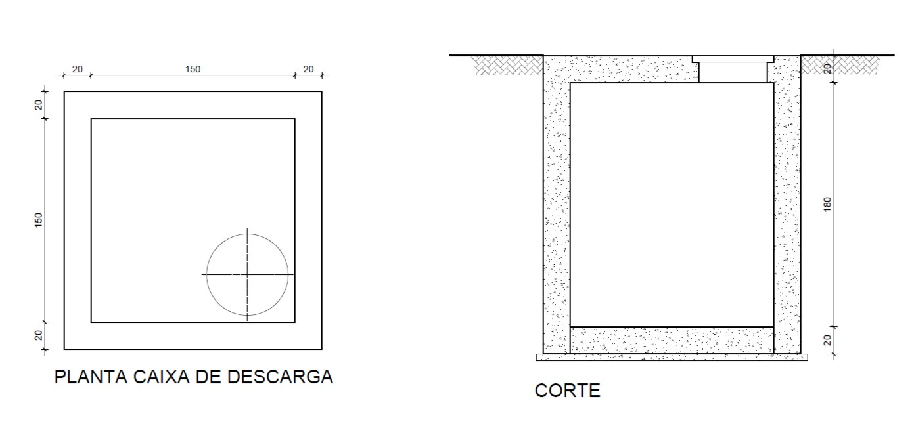Fonte: Consórcio Equilíbrio-HIDROBR (2023)

CARGAS
- Peso próprio
- Cargas permanentes
- Sobrecargas

EMPUXOS NAS CORTINAS
- Terreno: Carga horizontal
- Carga: permanentes
- Com reaterro/água: Cota 0.00 m
- Ângulo do talude 0.00 Graus
- Densidade aparente 17,66 Kn/m³
- Densidade submersa 10,79 Kn/m³
- Ângulo atrito interno 30.00 Graus

ARMADURAS
Aço convencional CA-60 e CA-50.
Cobrimento em:
- Vigas de fundação – 3 cm.
- Lajes – 3 cm.
- Pilares – 3 cm.
- Cortinas de concreto – 3 cm.

LAJE NÍVEL -2,00
Amadura longitudinal inferior: 18N1∅6.3c/10
Amadura longitudinal superior: 18N1∅5c/10
Amadura transversal inferior: 18N1∅6.3c/10
Amadura transversal superior: 18N1∅5c/10

LAJE NÍVEL 0,00
Amadura longitudinal inferior: 10N1∅6.3c/10; 8N2∅5c/10; 6N3∅5c/13;
Amadura longitudinal superior: 10N1∅5c/10; 8N2∅5c/10; 8N3∅5c/10;
Amadura transversal inferior: 6N1∅5c/13; 8N2∅5c/10; 10N3∅6.3c/10;
Amadura transversal superior: 8N1∅5c/10; 8N2∅5c/10; 10N3∅5c/10;

VIGAS
VA=V2=V3=V4
Amadura longitudinal inferior: 2Ø6.3
Amadura longitudinal superior: 2Ø6.3
Armadura transversal (estribo): Ø5c/30

CORTINA DE CONCRETO
Amadura vertical: Ø8 c/10
Armadura horizontal: Ø6.3c/10

CONCRETO
Concreto estrutural fck = 25 MPa em geral

LAJE RADIER

GEOMETRIA
Área = 234.51 m²
Espessura = 0,20m

CARGAS
- Peso próprio
- Cargas permanentes
- Sobrecargas
Sobrecarga na laje:
$γ_{s}$= 1000 kg/m³
$A=$ 15,90 m²
$h=$ 9 m
$P=$ 1000 Kg/m³ x 143,1 m³
$P=$ 1431000Kg 143,1 t
$Q=$ 143,1 t ÷ 15,90 m²
$Q=$ 9 t/m²

ARMADURAS
Aço convencional CA-60 e CA-50.
Cobrimento em:
- Lajes radier – 2,5 cm.

LAJE RADIER
Amadura longitudinal inferior:
40N1∅6.3c/10; 90N2∅6.3c/10; 93N3∅6.3c/10
75N4∅6.3c/10; 18N5∅6.3c/10; 8N6∅6.3c/10
8N7∅6.3c/10; 2N8∅6.3c/13; 3N9∅6.3c/10

Amadura longitudinal superior:
98N10∅6.3c/10; 83N11∅6.3c/10;
18N12∅6.3c/10; 98N13∅6.3c/10;
10N14∅6.3c/10; 5N15∅6.3c/10
20N16∅6.3c/10

Amadura transversal inferior:
38N1∅6.3c/10; 15N2∅6.3c/10
15N3∅6.3c/10; 65N4∅6.3c/10
90N5∅6.3c/10; 138N6∅6.3c/10
22N7∅6.3c/13

Amadura transversal superior:
68N8∅6.3c/10; 95N9∅6.3c/10
5N10∅6.3c/10; 18N11∅6.3c/10
50N12∅6.3c/10; 23N13∅6.3c/10
38N14∅6.3c/10; 35N15∅6.3c/10

CONCRETO
Concreto estrutural fck = 25 MPa em geral

LAJE RADIER 2

GEOMETRIA
Área = 69,76m²
Espessura = 0,20m

CARGAS
- Peso próprio
- Cargas permanentes
- Sobrecargas
Sobrecarga na laje:
$γ_{s}$= 1000 kg/m³
$A=$ 15,90 m²
$h=$ 9 m
$P=$ 1000 Kg/m³ x 143,1 m³
$P=$ 1431000Kg 143,1 t
$Q=$ 143,1 t ÷ 15,90 m²
$Q=$ 9 t/m²

ARMADURAS
Aço convencional CA-60 e CA-50.
Cobrimento em:
- Lajes radier – 2,5 cm.

LAJE RADIER
Amadura longitudinal inferior:
40N1∅6.3c/10; 43N2∅6.3c/10
Amadura longitudinal superior:
40N3∅6.3c/10; 43N4∅6.3c/10

Amadura transversal inferior:
72N5∅6.3c/13; 75N6∅6.3c/10

Amadura transversal superior:
93N7∅6.3c/10; 75N8∅6.3c/10

CONCRETO
Concreto estrutural fck = 25 MPa em geral.

ANEXOS

ANOTAÇÃO DE RESPONSABILIDADE TÉCNICA (ART)

APÊNDICES

RELATÓRIO DE OBRA – EEA

RELATÓRIO DE OBRA – CASA DE APOIO

RELATÓRIO DE OBRA – MURO DE ARRIMO

RELATÓRIO DE OBRA – CAIXA DE DESCARGA

RELATÓRIO DE OBRA – LAJE 1

RELATÓRIO DE OBRA – LAJE 2

